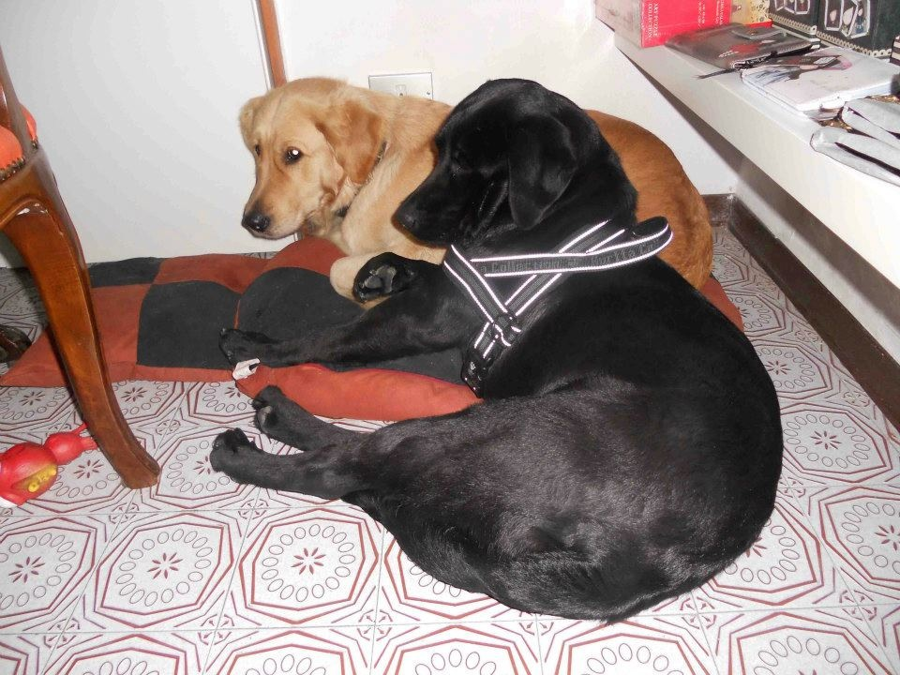

PERLA ORA OMBRA
La Labrador in primo piano si chiamava Perla, e ora si chiama Ombra. Prima era abbandonata in un cortile, poi grazie all’intervento delle volontarie, e la gestione di una situazione piuttosto complicata, è finalmente arrivata in una bella famiglia, con tanto affetto ed amici umani e animali!

BUON INIZIO DI NUOVA VITA, OMBRA!

